**소프트웨어 공학**

시퀀스 다이어 그램

02분반 08조

201402412 임형섭

201402453 황동준

201402368 심규영

관리자 로그인

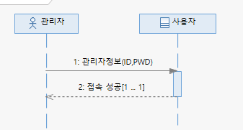

관리자 수강과목

조회

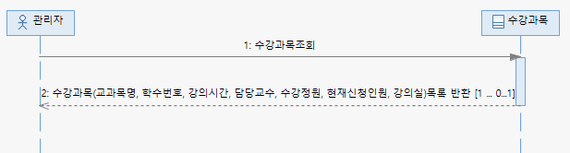

등록

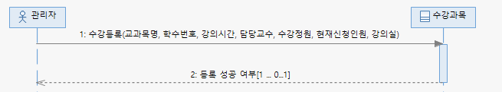수정

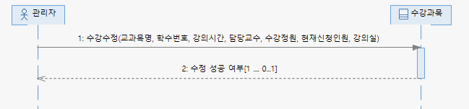

삭제

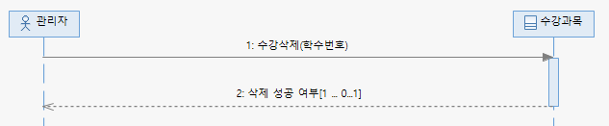

관리자 장학생

등록

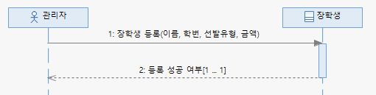

삭제

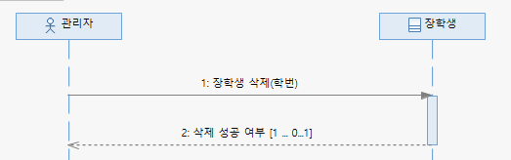

수정

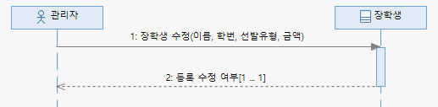

관리자 강의계획서

등록

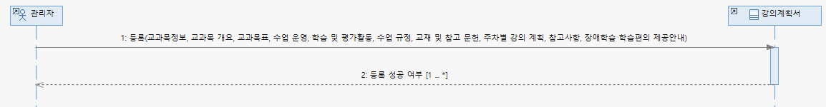

수정

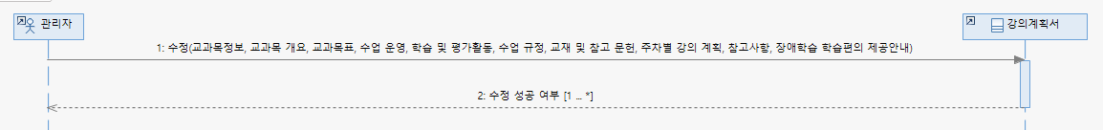

삭제

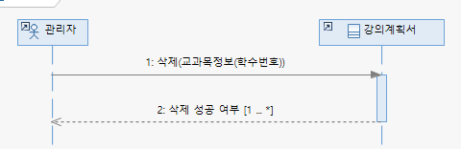

관리자 성적정보

조회

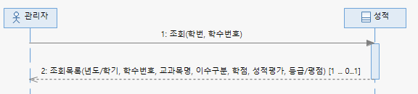

등록

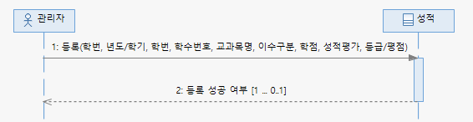

수정

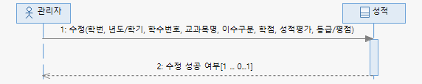

삭제

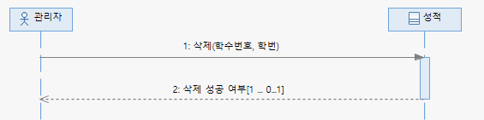

관리자 교과목

조회

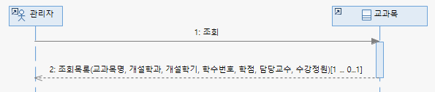

등록

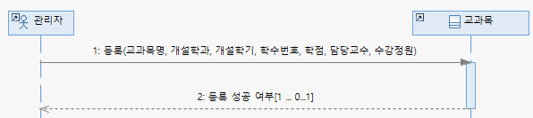

수정

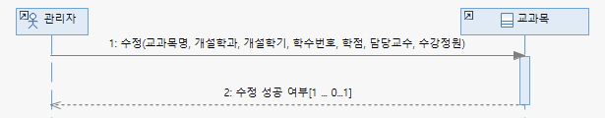

삭제

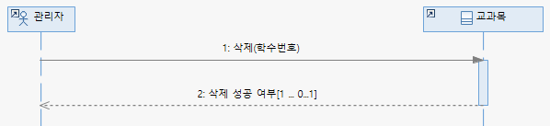

관리자 학적기본

학번 부여

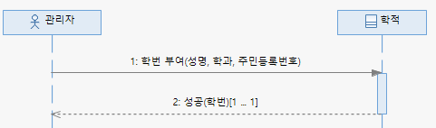.

등록

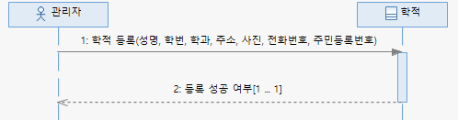

변동

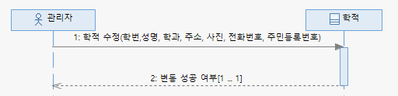

삭제

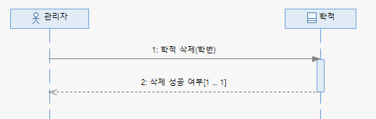

조회

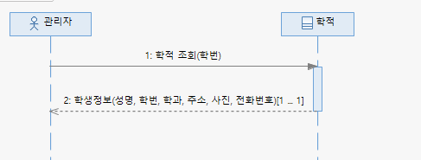

학생 강의계획서

조회

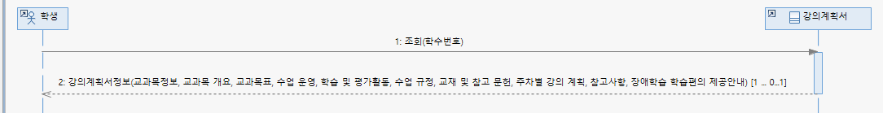

학생 교과목

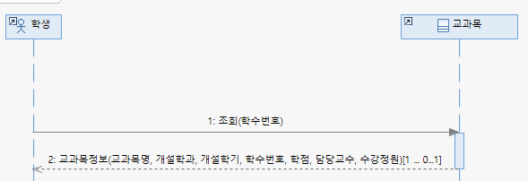

학생 성적정보

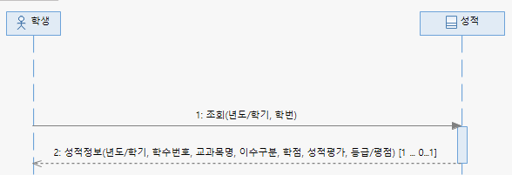

학생 시간표

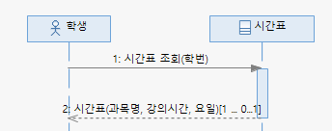

학생 학적기본

조회

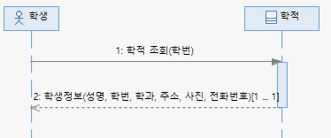

변동

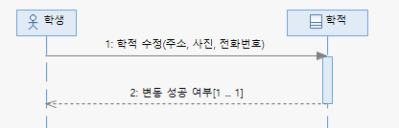

학생 로그인

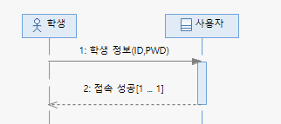

학생 수강과목

조회

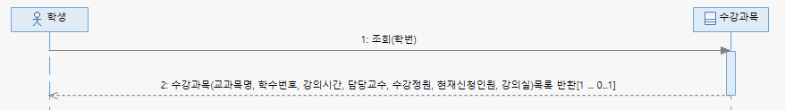

신청

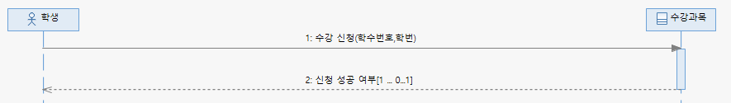

취소

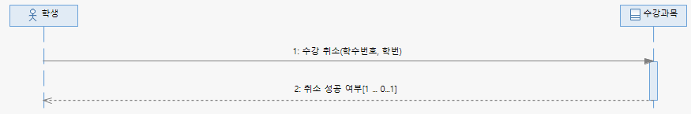

학생 장학생

